תעודת זהות:203835806

שם משפחה: טרכטמן   
שם פרטי: ליאור  
מרצה: ד"ר ראובן חוטובלי  
קבוצה: יום ראשון 08:00-12:00, יום שני 08:00-10:00  
  
ת.ז 309539674

שם משפחה: רדה   
שם פרטי: אברהם  
מרצה: ד"ר ראובן חוטובלי  
קבוצה: יום ראשון 08:00-12:00, יום שני 08:00-10:00

**עבודת הגשה מס' 3 מבני נתונים:**

שאלה 1:

|  |  |  |  |  |
| --- | --- | --- | --- | --- |
| שאלה מס':/תשובה | 1 | 2 | 3 | 4 |
| א | X |  |  |  |
| ב |  | X |  |  |
| ג | X |  |  |  |
| ד |  | X |  |  |
| ה |  |  |  | X |
| ו |  |  | X |  |
| ז | X |  |  |  |
| ח |  | X |  |  |
| ט |  |  | X |  |
| י |  |  | X |  |
| יא |  |  |  | X |

שאלה 2:

|  |  |  |  |  |
| --- | --- | --- | --- | --- |
| שאלה מס':/תשובה | 1 | 2 | 3 | 4 |
| א |  | X |  |  |
| ב |  |  | X |  |
| ג |  |  |  | X |
| ד |  |  | X |  |

שאלה 3:

1. j-IL

2. size+IL-j-1

3. PL+1

4. IL

5. PL+Lsize+1

6. j+1

שאלה 4:

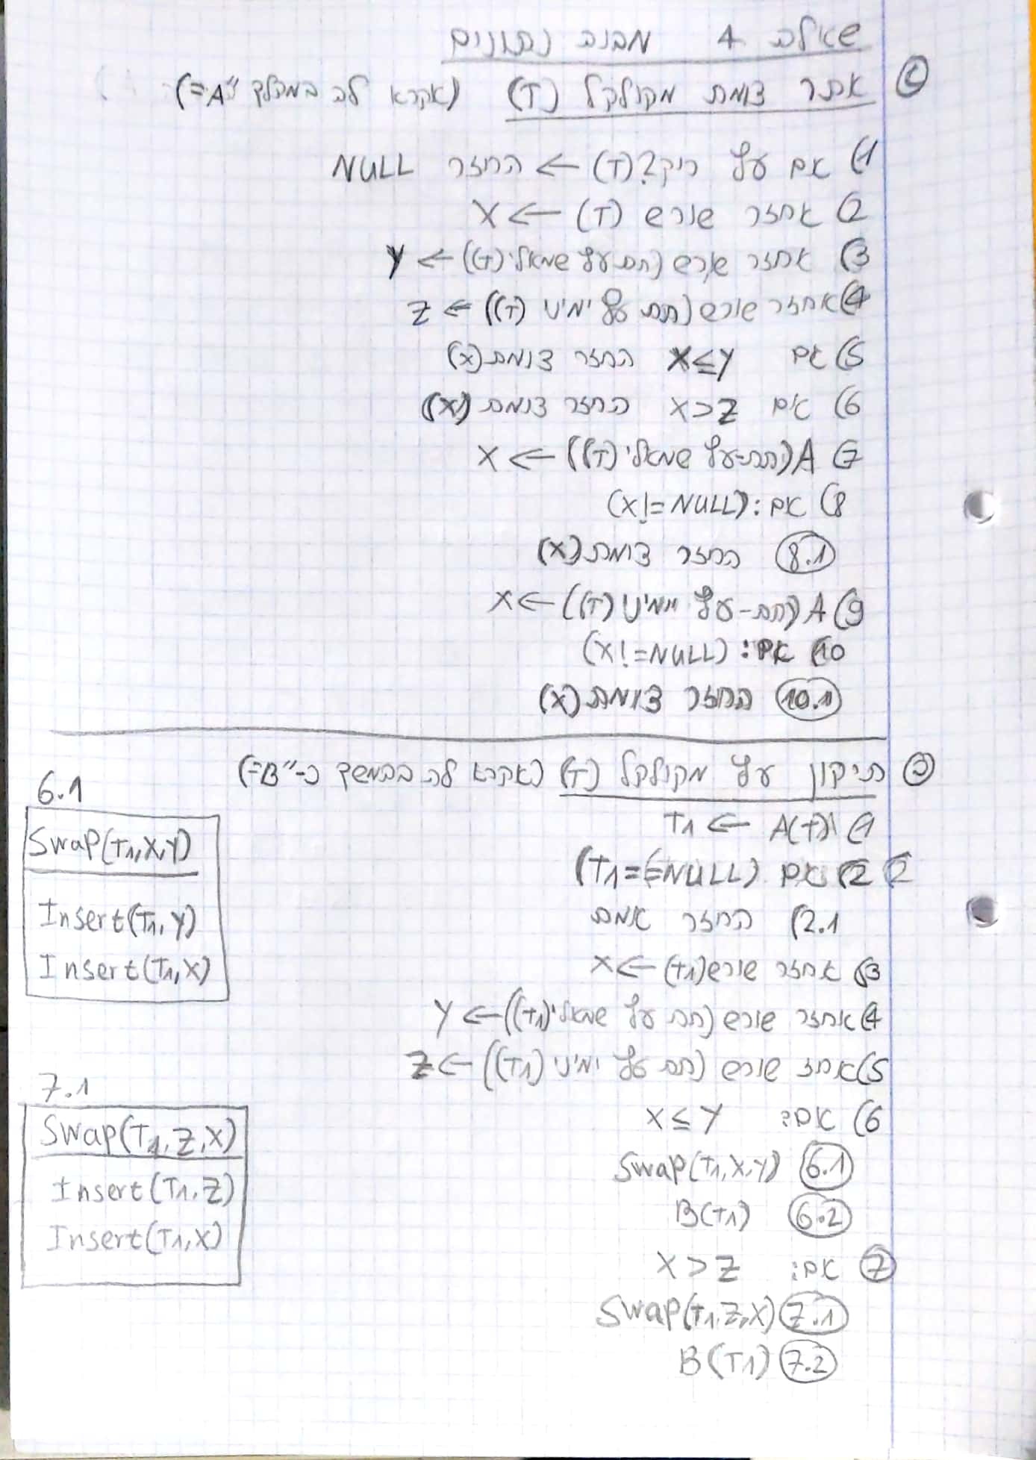

שאלה 5:

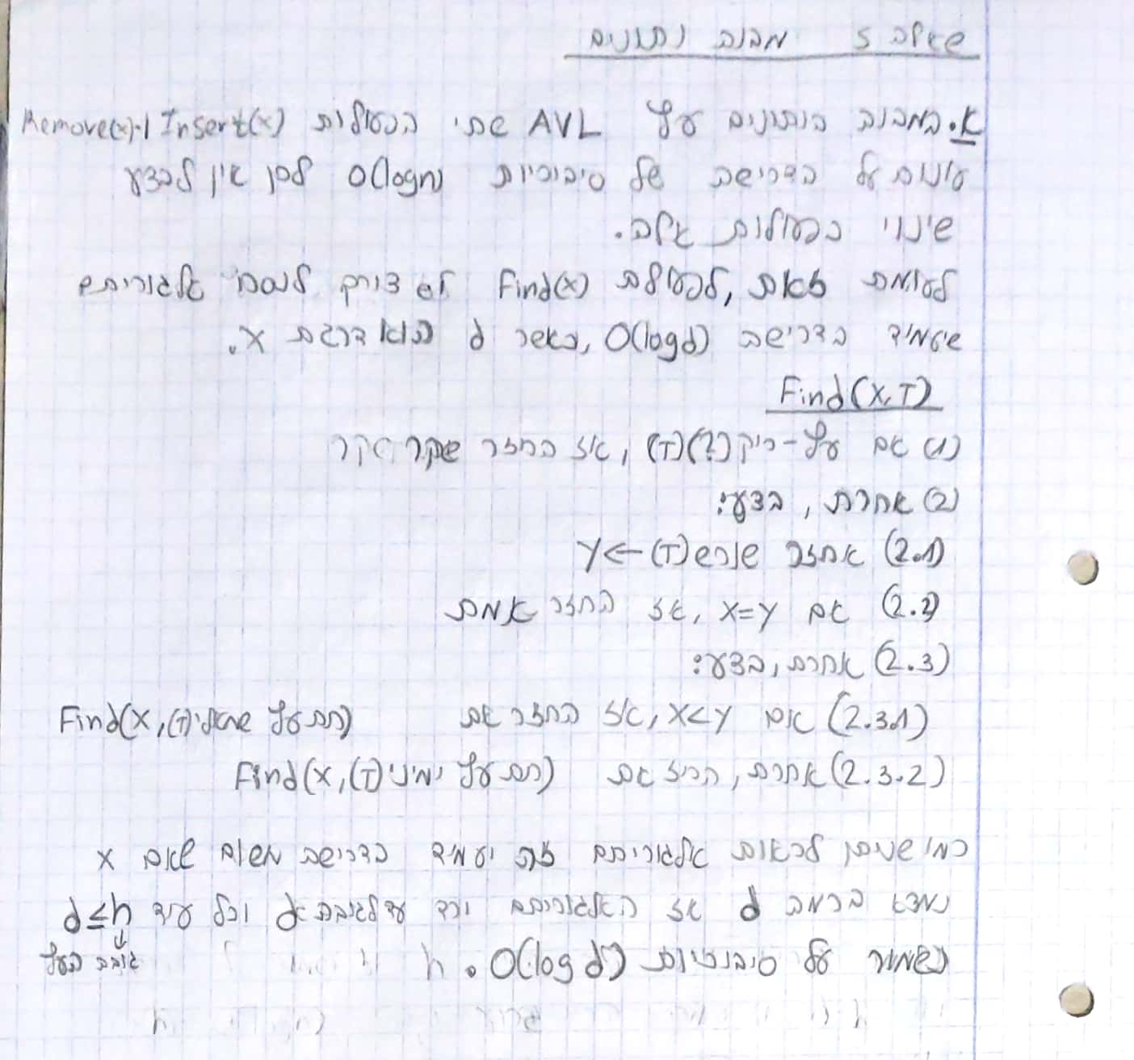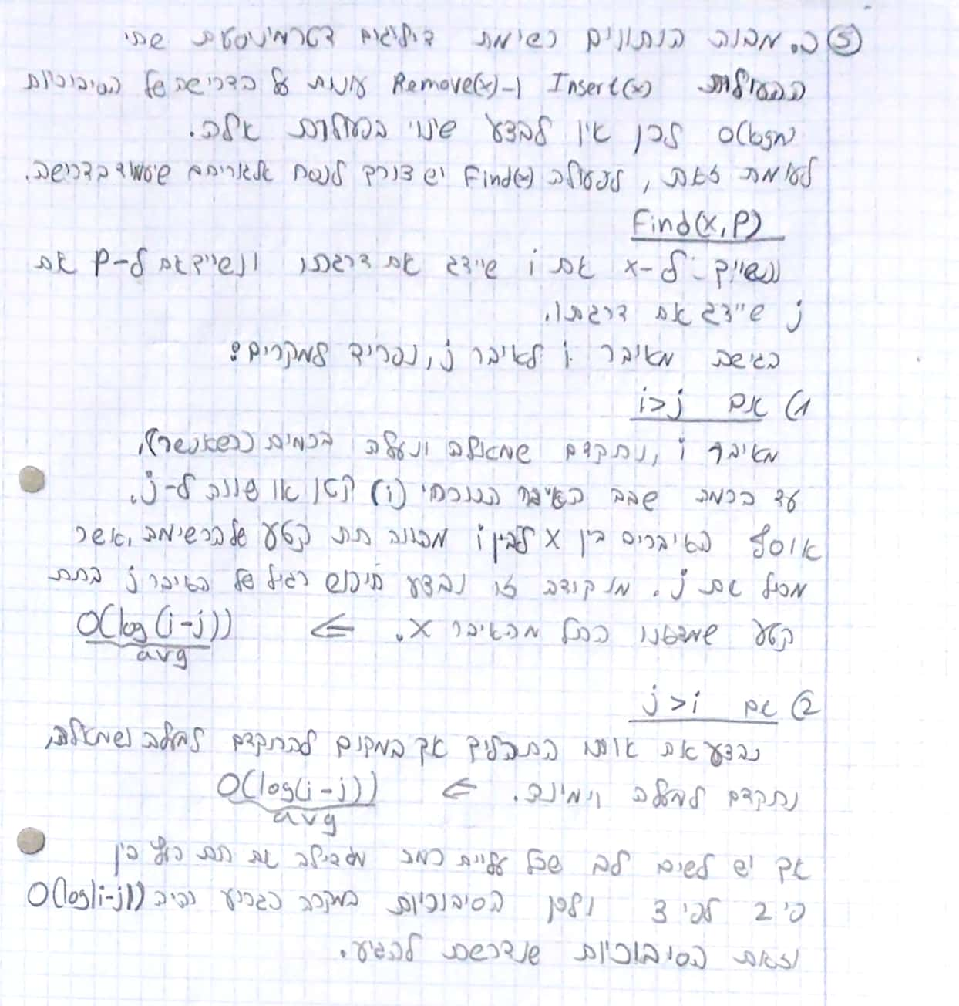

שאלה 6:

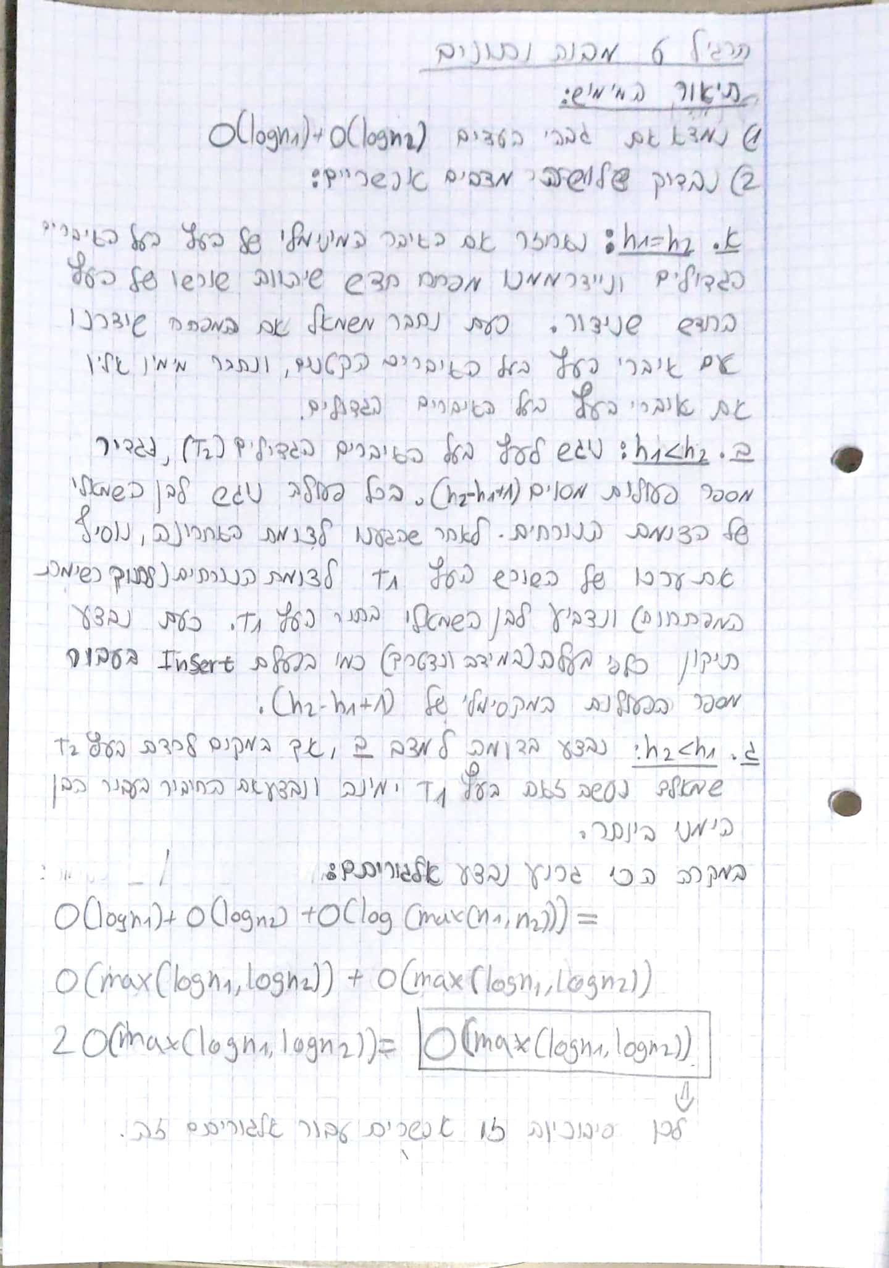

שאלה 7:

